Консультация для родителей
«Развитие ориентировки в пространстве у детей»

На протяжении всего дошкольного возраста происходит развитие навыков ориентировки в пространстве.
Пространственные представления служат основой, на которой выстраиваются высшие психические процессы — мышление, письмо, чтение, счет. И если учесть, что мозг дошколенка развивается очень динамично, то родителям стоит добавлять к каждому общению с ребёнком еще и небольшую познавательную нагрузку.
Посему, знакомя его с понятиями «верх — низ — право — лево», мамы и папы ненавязчиво создают очень полезную «зону ближайшего развития», на которой успешно произрастают самые разнообразные знания и практические навыки.
К моменту поступления в школу дети должны наряду с другими знаниями, умениями и навыками хорошо ориентироваться в пространстве и во времени (дни недели, месяца года, время года, время суток).
Как обучить этому ребенка в домашних условиях?
Естественно надо об этом говорить с детьми, напоминать, спрашивать, использовать в речи все эти понятия, и мы предлагаем для вашего внимания несколько простых игровых упражнений:
«Браслеты»
Начинайте обучение детей ориентировки на себе с помощью их тела, на правую руку, надеваем яркий браслет… После того, как ребенок научится определять левую и правую руку, объясните, что все части тела, которые находятся с правой стороны, тоже правые - нога, ухо, глаз, колено, локоть, а с левой стороны – левые. Закрепляйте эти понятия в процессе повседневных занятий, например, сопровождая процесс одевания пояснениями.
Дети любят выполнять упражнения на внимание, например, «дотронься левой рукой до правой ноги», «дотронься правой рукой до левого уха» и т.д.
«Зеркальное отражение»
Самое сложное - это научить ребенка определять право и лево по отношению к собеседнику. Оденьте с ребенком браслеты или часы на правую руку и станьте лицом друг к другу. Пусть ребенок посмотрит, что предмет (часы или браслет) оказался перевернутым, так как положение предметов относительно друг друга изменилось. Можно проделывать подобное упражнение и с зеркалом.
«Добавь слово»
Ход игры: Уточнение понятий: «впереди меня», «позади», «справа», «слева». Дети добавляют слова. Можно использовать перебрасывание мяча.
- Где стоит стол? (Стол стоит позади меня) – следующий игрок задает вопрос.
- Где висит полочка с цветами? (Полочка с цветами висит справа).
- Где дверь? (Дверь от нас слева).
- Где зеркала? (Зеркала от нас справа).
И т.д. Усложнение: «Справа что?»
Игра «Найди магнит»
Перед детьми на магнитной доске разнообразные магниты. Каждый из них загадывает, – какой магнит он будет искать с закрытыми (завязанными) глазами. Дети по очереди выходят к доске, чтобы найти «свой» магнит, при этом остальные дети дают подсказки, где искать. Например, выше, выше, ещё выше, левее, чуть-чуть вниз.
Игра «Новая походка»
Эту игру можно проводить с 1-2 детьми на прогулке. Мы договариваемся, что мы сейчас походим не как все люди, а по-особенному. Например, два шага вперёд, один шаг вправо, или шаг назад, два шага вперёд. При усложнении игры ребёнок должен не только контролировать свою «походку», но и повернуть корпус так, чтобы прийти к определённой цели.
Графический диктант (по клеточкам)

Картотека игр
на формирование пространственных представлений

1. Игра «Скажи наоборот»
Эту игру можно проводить как со всеми детьми, так и с 1-2. Взрослый называет пространственные и временные ориентиры, а ребёнок, получивший мяч, называет ориентир, противоположный по значению.
Например, лево – право, верх – низ, день – ночь, утро - вечер и т.д.

2. Игра «Найди магнит»
Перед детьми на магнитной доске разнообразные магниты. Каждый из них загадывает, – какой магнит он будет искать с закрытыми (завязанными) глазами. Дети по очереди выходят к доске, чтобы найти «свой» магнит, при этом остальные дети дают подсказки, где искать. Например, выше, выше, ещё выше, левее, чуть-чуть вниз.

3. Игра «Новая походка»
Эту игру можно проводить с 1-2 детьми на прогулке. Мы договариваемся, что мы сейчас походим не как все люди, а по-особенному. Например, два шага вперёд, один шаг вправо, или шаг назад, два шага вперёд. При усложнении игры ребёнок должен не только контролировать свою «походку», но и повернуть корпус так, чтобы прийти к определённой цели.

4. Игра «Я еду на машине».
Перед каждым ребёнком лист бумаги (А3) и маленькая машинка. Дети, слушая инструкции взрослого, передвигают машинку в нужном направлении. Например, в правом нижнем углу листа – гараж, оттуда мы поедем по нижней стороне листа в школу. Она находится в левом нижнем углу, а после школы мы поедем в зоопарк, который находится в правом верхнем углу, и т.д.

5. Игра «Что изменилось?»
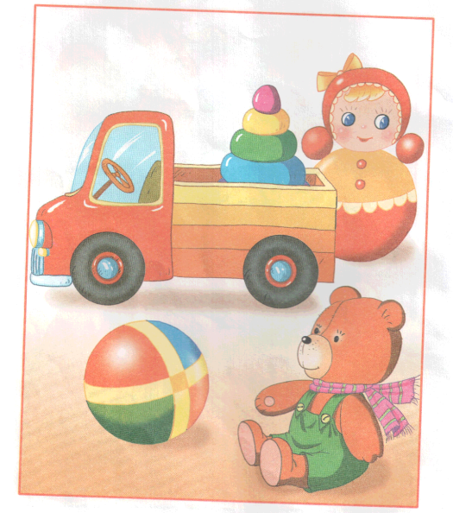
Перед детьми на столе в 2 (3) ряда расположены игрушки, по 3 (4) в каждом ряду. Ведущий предлагает всем детям посмотреть и запомнить расположение игрушек. Затем дети закрывают глаза.
Вариант 1: ведущий убирает какую-нибудь игрушку и просит назвать её и то место, где она находилась. Например, исчез Дракоша, который был внизу между щенком и попугаем.
Вариант 2: ведущий меняет местами две игрушки и просит назвать то место, где они были первоначально. Например, поросёнок сидел внизу слева, а мышка – наверху между щенком и телёнком.
В роли ведущего может быть, как взрослый, так и ребёнок.

6. Игра «Геометрический диктант»
Перед детьми лежит лист бумаги и набор геометрических фигур.
Взрослый даёт инструкции, а дети должны выполнять в быстром темпе.
Например, красный квадрат положить в левый верхний угол, жёлтый круг – в центр листа, и т.д. после выполнения задания дети могут проверить правильность выполнения. Используйте в играх с детьми различные лабиринты и графические диктанты.
Воспитатель А.А.Лебедева

